1) Transformer l’équation à l’aide de la Transformée en Z.

2) Isoler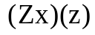.

3) Décomposer en éléments simples.

4) Retrouver l’original.

5) Conclure

Exercice 1
Trouver le signal causal discret x tel que :

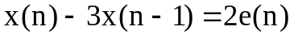

On sera amené à trouver les réel a et b tels que 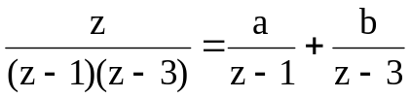.

Exercice 2
On se donne le signal causal discret x tel que

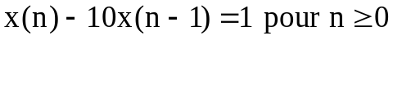
1) Remplir le tableau suivant de proche en proche

 | 0 | 1 | 2 | 3 | 4
X(n-1)
X(n)

2) On note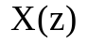 la transformée en Z du signal inconnu x.

2.1) Exprimer la fonction
2.2) Décomposer en élément simple la fonction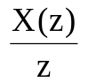

2.3) Donner une expression simplifiée depermettant de trouver son original.

2.4) Exprimer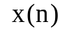pour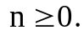

2.5) Vérifier les valeurs obtenues dans le tableau à l’aide de l’expression de.

Exercice3
On se donne le signal causal discret x tel que
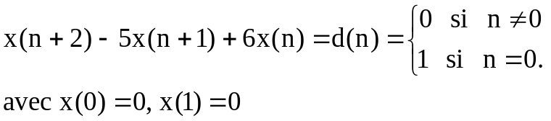
Exprimer x(n) en fonction de n

